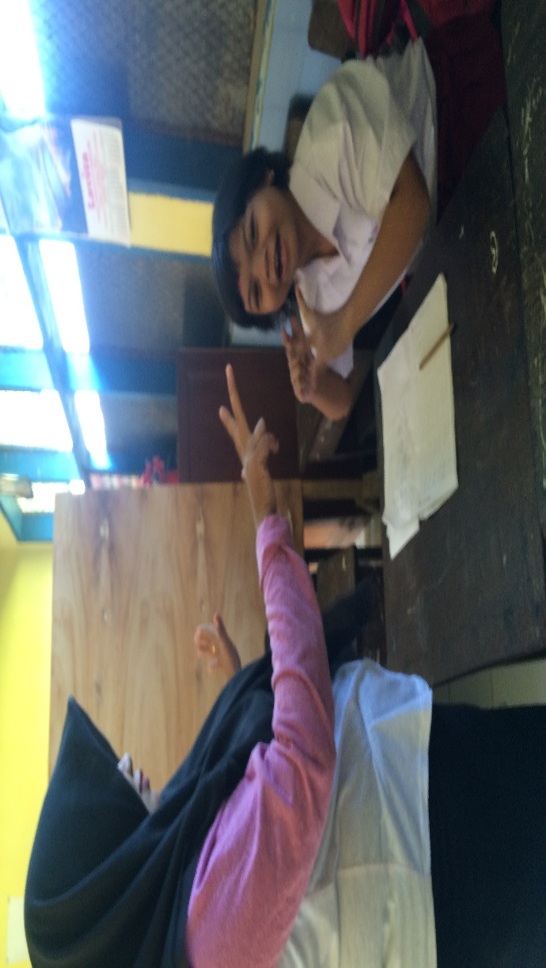
DOKUMENTASI

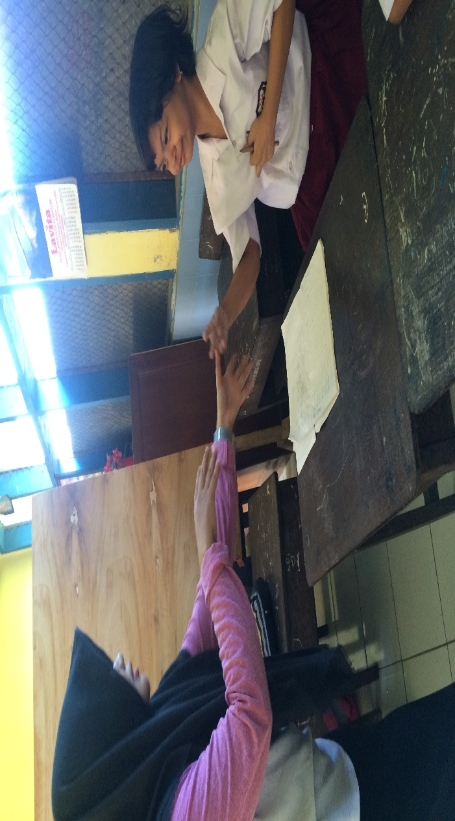
- PreTest

Gambar (1) dan (2) menunjukkan Siswa sedang menyebutkan kata tanpa penggunaan media
- Selama Proses Pembelajaran
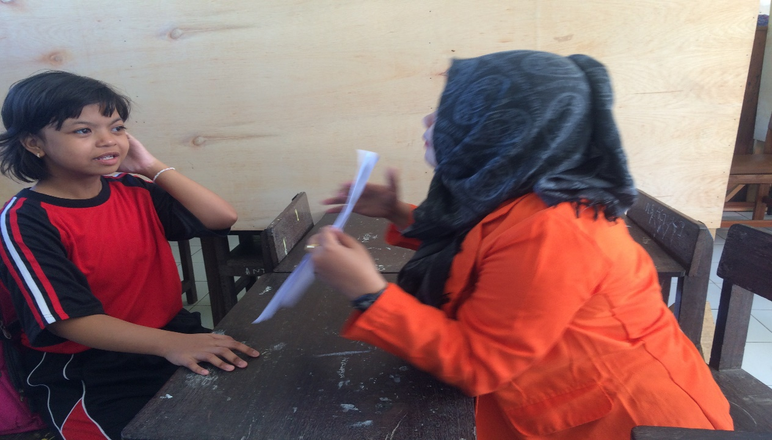
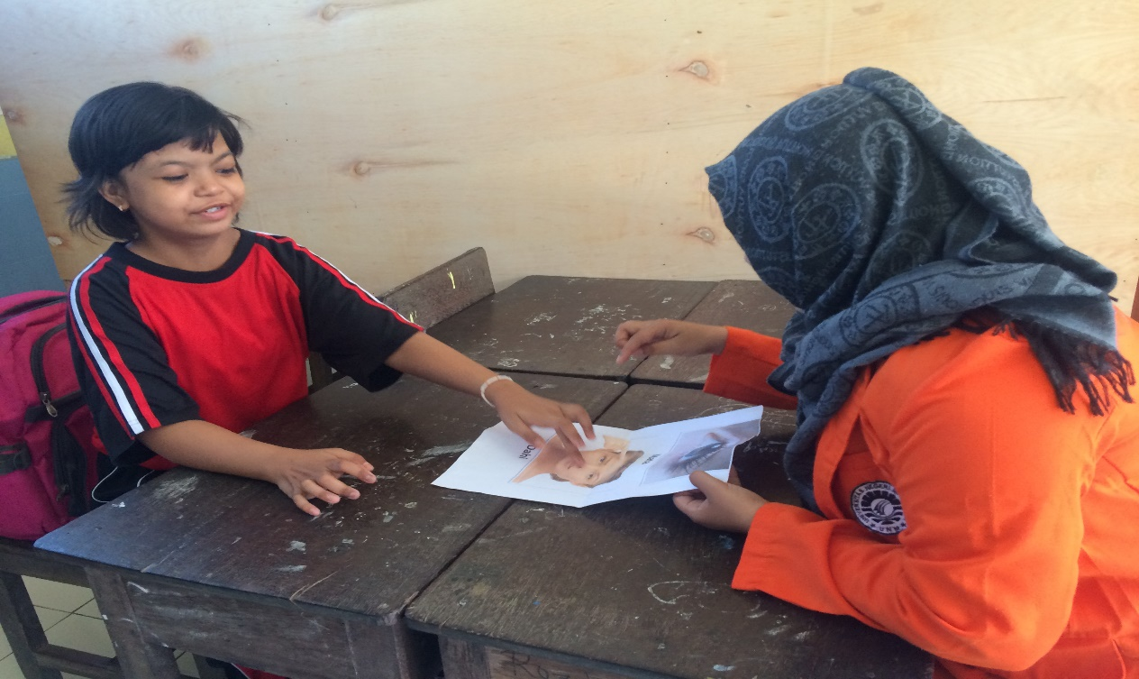

Gambar (3) dan (4) menunjukkan Murid sedang dalam pembelajaran menggunakan Media Gambar
- PostTest
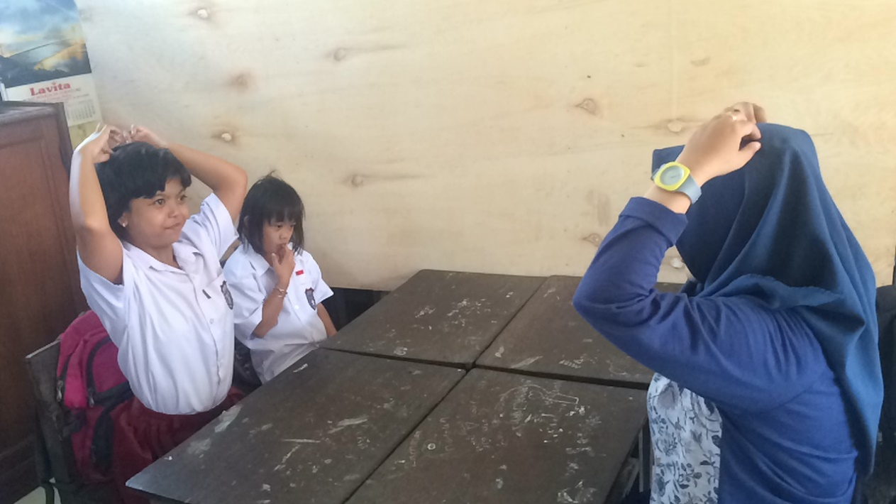
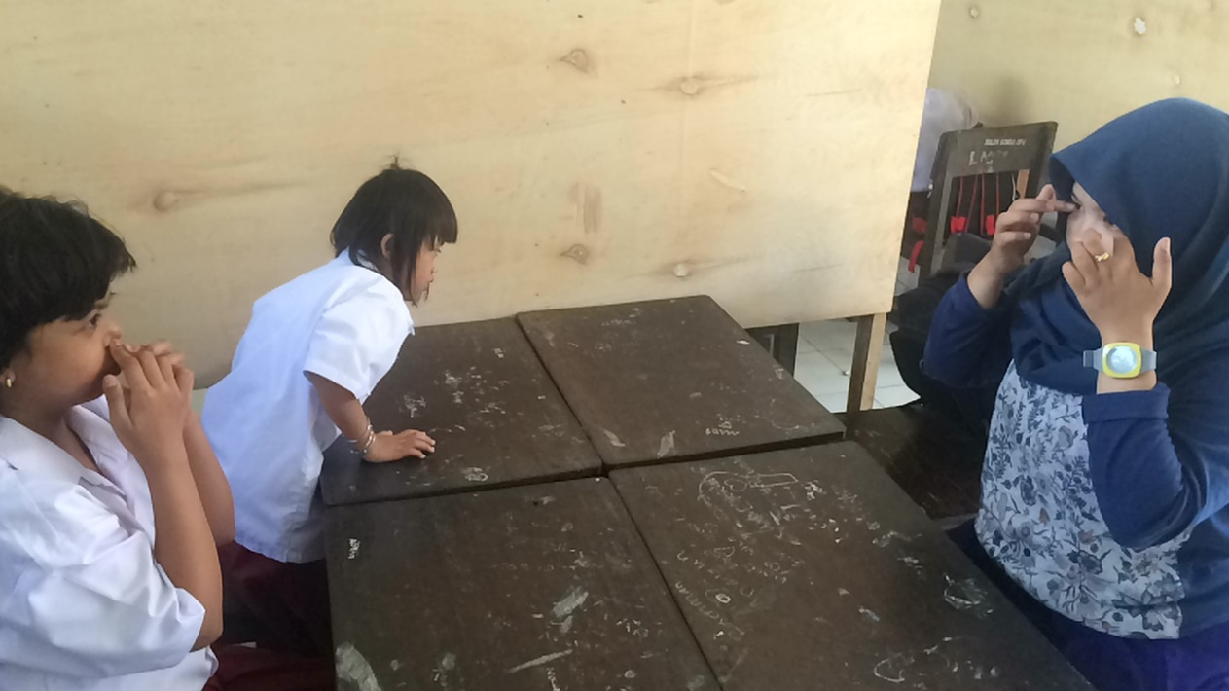

Gambar (5) dan (6) menunjukkan Murid sedang menyebutkan kata setelah diberikan pembelajaran menggunakan Media Gambar

